АНКЕТА

Для підбору калорифера

Постачальник:  ТОВ НВП «ОПЕКС Енергосистеми» | Координати замовника:  компанія:
Телефон: +38 (044) 536 11 90 | тел:
Факс: +38 (044) 286 45 84 | Факс:
01042, Київ, а / с 111, Україна | e-mail:
вул. Чигоріна 12, оф. 12 | Контактна особа:
http: // www.opeks.energy | Посада:
e-mail: office@opeks.ua;

Заповніть вихідні дані в наступну таблицю:
Найменування |  |  | Од. вим.
Призначення (вказати: нагрівання повітря / охолодження повітря)
Теплопродуктивність |  |  | кВт
КОНТУР I (теплоносій)
Теплоносій (вказати: вода, пар, фреон)
Витрата (при відсутності даних по теплова потужність) |  |  | кг / год
температура теплоносія | на вході в калорифер |  | ^{про}З
 | на виході з калорифера |  | ^{про}З
 | температура кипіння фреону |  | ^{про}З
 | температура насичення пара |  | ^{про}З
Робочий тиск теплоносія |  |  | бар
Максимальна робоча температура |  |  | ^{про}З
Максимальний робочий тиск |  |  | бар
холодоагент |  |  | R
КОНТУР II (повітря)
Продуктивність по повітрю |  |  |  | н.м3 / ч
Температура повітря |  | на вході в калорифер |  | ^{про}З
 |  | на виході з калорифера |  | ^{про}З
Матеріал (вуглецева сталь звичайної якості,
нержавіюча сталь, мідно-алюмінієвий)

Габаритні розміри калорифера:

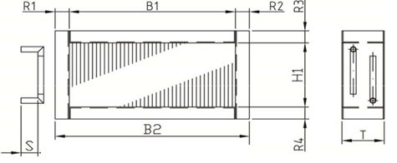

B1 | B2 | H1 | S | T | R1 | R2 | R3 | R4

